Консультация для родителей
«Игры для развития речи детей подготовительной группы»

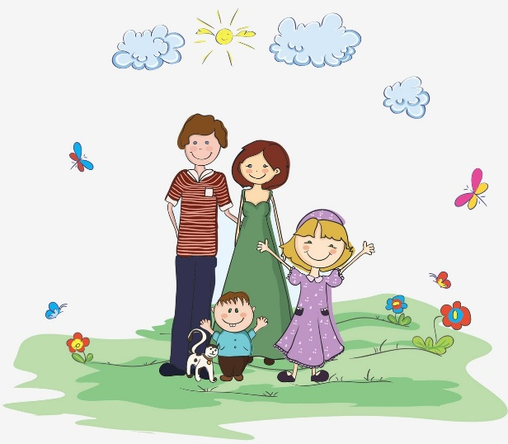

Подготовила: воспитатель К.А. Котова
Цель: Формировать знания родителей о значении развития правильной речи детей
Задачи:
- расширить знания родителей о возрастных речевых особенностях детей 6-го года жизни;
- побуждать родителей помогать ребёнку устанавливать взаимоотношения со сверстниками и младшими детьми.

Уважаемые родители!
До школы осталось немного времени – 1 год. Все вы знаете, что поступая в 1 класс, ребёнок проходит собеседование, тестирование со школьным психологом, учителями. На что в первую очередь обращает внимание при этом: на речь ребёнка, как рассуждает, объясняет, доказывает, как строит предложения, согласовывает ли слова в предложении, насколько богата и разнообразна речь ребёнка. Образная, богатая синонимами, дополнениями и описаниями речь у детей – явление очень редкое.
Дети усваивают родной язык, подражая речи окружающих. К сожалению, многие родители в наше время частенько забывают об этом и пускают процесс развития речи на самотёк. Причиной этого является нехватка времени, усталость родителей, рабочий график, проведение определенного времени за компьютером, за телевизором и т. д.
Развитие речи в детском саду ведётся по следующим направлениям:
- воспитание звуковой культуры речи;
- обогащение активного и пассивного словаря;
- формирование грамматического строя речи;
- развитие связной речи.
Развитие речи в дошкольном возрасте, является процессом многоаспектным по своей природе и органически связано с умственным развитием человека. В развитии речи ребёнка наблюдаются определённые закономерности, которые отражаются в постоянности процесса. У детей дошкольного возраста продолжается совершенствование всех сторон речи. Правильным становится произношение звуков, более развёрнутыми фразы, точнее высказывания, мышцы артикуляционного аппарата достаточно окрепли и дети способны правильно произносить все звуки. Значительно увеличивается словарный запас ребёнка, его количественный состав. Дошкольник свободно общается со взрослыми и сверстниками и может поддерживать разговор на любую тему, доступную его возрасту. При рассказывании ребёнок стремился точно подбирать слова, яснее выражать свои мысли. У детей складываются представления многозначности слов, они понимают и используют в своей речи слова с переносным значением, в процессе высказывания способны подбирать синонимы, наиболее точно отражающие качества предмета. Дети, ориентируясь на образец, способны воспроизводить стихи с интонацией (вопросительной, восклицательной, могут передать свои чувства по отношению к различным предметам и явлениям (радость, печаль, негодование и т. д.). Ребёнок умеет изменять темп речи, чётко произносить слова. Таким образом, к моменту поступления в школу ребёнок овладевает правильным произношением, чётко и ясно говорит, имеет словарный запас, строит различные по конструкции предложения, свободно пользуется монологической речью, способен рассказывать содержание сказки, какого-либо события. Развитая речь облегчает вхождение ребёнка в новый коллектив, сближает с незнакомыми детьми. Своевременно исправляя речевые ошибки, родители оказывают большую помощь своему ребёнку.
Овладение речью ребенком находится в тесной взаимосвязи с его умственно-психическим развитием.
Расширение круга представлений ребенка об окружающих предметах и явлениях, знакомя его с художественными произведениями, беседуя с ними на различные бытовые темы, близкие и доступные для понимания, взрослые, тем самым, не только расширяют кругозор, но и способствуют быстрейшему овладению правильной речью. Основной проводник в мир речевого общения и мышления для ребенка только взрослый, от которого зависит и сама организация содержательного детского общения. Не только речевые возможности, но и его внутренний мир, отношение к окружающим, познавательные способности и представление о себе во многом зависят от того, как общаются с ним взрослые, как и о чем они с ним разговаривают. Общение взрослого с ребенком значительно обогащает, оживляет и повышает уровень общения дошкольника. Наибольшей эффективности оно достигнет, если будет происходить в игровой форме.
Предлагаю игры, в которые Вы можете поиграть с детьми.
«Давай искать на кухне слова»
Какие слова можно вынуть из борща? Винегрета? Кухонного шкафа? Плиты? и пр.
«Угощаю»
Давай вспомним вкусные слова и угостим друг друга. Ребенок называет «вкусное» слово и «кладет» вам на ладошку, затем вы ему, и так до тех пор, пока все не «съедите».
Можно поиграть в «сладкие», «кислые», «соленые», «горькие» слова.
«Приготовим сок»: Из яблок сок… (яблочный); из груш… (грушевый); из слив… (сливовый); из вишни… (вишневый); из моркови, лимона, апельсина и т. п. Справились? А теперь наоборот: апельсиновый сок из чего? И т. д.»
«Отгадай, кто это»
Взрослый произносит слова, а ребёнок отгадывает, к какому животному они подходят:
- Прыгает, грызёт, прячется? (заяц)
- Бодается, мычит, пасётся? (корова, коза)
- Крадётся, царапается, мяукает? (кошка)
- Шипит, извивается, ползает? (змея)
Если справились, попробуйте поиграть наоборот. Пусть ребёнок говорит, что умеет делать животное, а вы попробуйте отгадать, кто это.
«Упрямые слова»
Расскажите ребенку, что есть на свете «упрямые» слова, которые никогда не изменяются (кофе, платье, какао, кино, пианино, метро). «Я надеваю пальто. На вешалке висит пальто. У Маши красивое пальто. Я гуляю в пальто. Сегодня тепло, и все надели пальто и т. д.». Задавайте ребенку вопросы и следите, чтобы он не изменял слова в предложениях.
«Исправь ошибку»
Взрослый читает предложения, а ребёнок исправляет и говорит правильно.
Конура залезла в собаку. Лужа перепрыгнула через меня. Стул залез под котёнка. На лягушку прыгнула трава. Кустик спрятался за ёжика.
Объединение усилий детского сада и семьи с целью развития речи ребёнка обязательно принесут положительные результаты. Ведь уровень речевой культуры взрослых, их умение правильно использовать речевые формы и категории оказывают большое влияние на формирование у детей грамматически правильной речи.

